NƠI BIÊN CƯƠNG ĐỊA ĐẦU TỔ QUỐC

HÀ NỘI – HÀ GIANG - CAO BẰNG - LẠNG SƠN - HÀ NỘI

Điểm nổi bật :
- Các điểm đến có phong cảnh đẹp thiên nhiên nổi tiếng, không đông người, thoáng đãng, yên bình và an toàn với dịch.
- Hành trình thăm quan các địa danh tiêu biểu biên cương của tổ quốc vùng Đông Bắc.
- Check in những cung đường đèo đẹp nhất Việt Nam với phong cảnh thiên nhiên hùng vĩ, những cánh đồng hoa bất tận, ruộng bậc thang đẹp mê mị.
- Tham quan và trải nghiệm cuộc sống, văn hóa, phong tục của các dân tộc miền núi phía Bắc nơi địa đầu tổ quốc.
- Tour chất lượng cao với tiêu chuẩn 2 đêm 4 sao 1 đêm 3 sao và 1 đêm home stay cao cấp nghỉ phòng riêng đầy đủ tiện nghi. Thưởng thức các bữa ăn đặc sắc với các đặc sản nổi tiếng của từng địa phương.

- Code : VLĐB 01
- Thời gian : 5 ngày 4 đêm
- Khởi hành : 23/9, 14/10: 18/11; 23/12
- GIÁ BÁN : 5.180.000 VND/KHÁCH

NGÀY 01: ĐÓN SÂN BAY - HÀ GIANG (ĂN: -/T/C)
Sáng: Xe và HDV đón quý khách tại sân bay Nội Bài đón chuyến bay muộn nhất 9h00 hạ cánh, đoàn khởi hành đi Hà Giang, ăn trưa tại Phú Thọ.

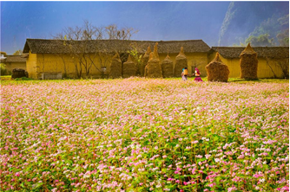 | 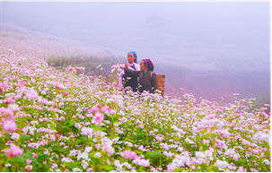

Chiều: Đoàn tiếp tục khởi hành đi Thành phố Hà Giang, đến Hà Giang đoàn chụp hình KM 0, điểm khởi đầu “Con Đường Hạnh Phúc” xuyên cao nguyên đá. Đoàn nhận phòng nghỉ ngơi, ăn tối.
Tối: Quý khách tự do dạo phố Hà Giang về đêm. Nghỉ đêm tại Hà Giang.

NGÀY 02: HÀ GIANG - QUẢN BẠ - ĐỒNG VĂN (ĂN: S/T/C)
Sáng: Ăn sáng tại khách sạn, khởi hành trên con đường hạnh phúc đến với Thị Trấn Đồng Văn, trên đường đi Du khách chiêm ngưỡng, chụp hình Núi Đôi Cô Tiên Quản Bạ. Đoàn dừng chân thăm quan ở Phố Cáo, Sủng Là, vào làng văn hóa Lũng Cẩm nơi lấy bối cảnh những thước phim nổi tiếng “Chuyện của Pao”. Về TT.Đồng Văn, ăn trưa, nhận phòng khách sạn, nghỉ ngơi

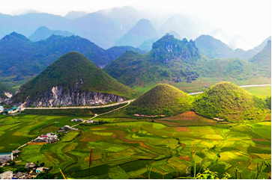 | 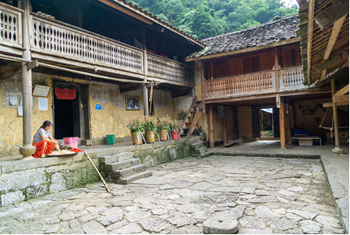

Chiều: Quý khách ghé thăm dinh thự vua Mèo Vương Chí Sình với nhiều kiến trúc độc đáo và những câu chuyện đặc sắc. Tham quan Cột cờ Lũng Cú – Cực Bắc - Nơi địa đầu Tổ Quốc, hay còn được miêu tả là: “Nơi cúi mặt sát đất, ngẩng mặt đụng trời”. Từ cột cờ Lũng Cú, quý khách có thể ngắm phong cảnh ruộng bậc thang đẹp mắt xen kẽ những nhà trình tường của dân tộc Lô Lô trong bản Séo Lủng bên dưới. Về TT.Đồng Văn ăn tối.

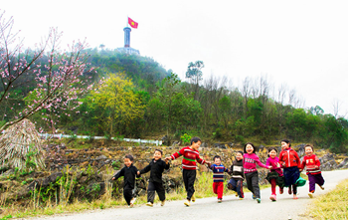 | 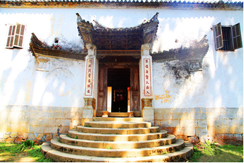

Tối: Đoàn dùng bữa tối tại nhà hàng, tự do tản bộ và thăm khu phố cổ Đồng Văn, thưởng thức 1 ly cafe Phố Cổ trong khung cảnh cổ kính, tĩnh lặng của phố núi Đồng Văn. Ngủ đêm tại TT.Đồng Văn.

NGÀY 03: ĐỒNG VĂN – MÃ PI LÈNG - CAO BẰNG (ĂN: S/T/C)
Sáng: Sau khi ăn sáng đoàn khởi hành đi Cao Bằng, trên đường đi Đoàn đi tham quan đèo Mã Pí Lèng - Nơi được mệnh danh là đệ nhất hùng quan của Việt Nam, hay con đường Hạnh Phúc. Ăn trưa tại Bảo Lạc.

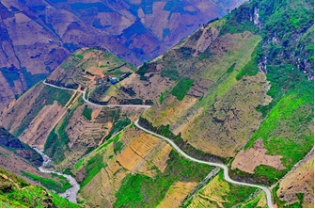 | 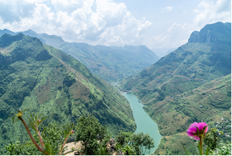

Chiều: Đoàn tiếp tục khởi hành đi Cao Bằng, nếu thời tiết thuận lợi và điều kiện cho phép đoàn đi theo cung đường đèo Mả Pia – đèo 14 tầng nổi tiếng nhất các đèo tại Việt Nam. Kịp giờ đoàn sẽ thăm quan suối Lê Nin, Hang Pac Bó – Nơi đầu tiên chủ tịch Hồ chí Minh về hoạt động cho sự nghiệp cách mạng sau này. Sau đó đoàn về đến Thành phố Cao Bằng đoàn nhận phòng nghỉ ngơi, ăn tối.

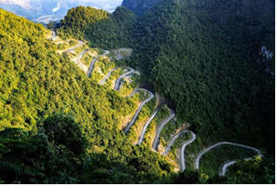 | 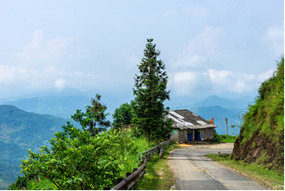

Tối: Sau bữa tối quý khách tự do khám phá TP Vùng Cao. Đoàn nghỉ đêm tại Cao Bằng.

NGÀY 04: CAO BẰNG - THÁC BẢN GIỐC - LẠNG SƠN (ĂN: S/T/C)
Sáng: Xe và HDV đưa quý khách tới tham quan thác Bản Giốc, thác có độ cao 53m, chia làm 3 tầng được coi là thác đẹp nhất Việt Nam và là thác lớn nhất Đông Nam Á. Thác là nơi giáp ranh với nước Trung Quốc chụp ảnh với cột mốc chủ quyền thiêng liêng của Tổ Quốc, Tham quan Động Ngườm Ngao, một trong nhưng hang động đẹp nhất Cao Bằng. Ăn trưa
Chiều: Đoàn khởi hành về Lạng Sơn, đến Thành phố Lạng Sơn đoàn nhận phòng nghỉ ngơi. Ăn tối
Tối: Sau bữa tối quý khách tự do khám phá thành phố Lạng Sơn về đêm. Đoàn nghỉ đêm tại Lạng Sơn.

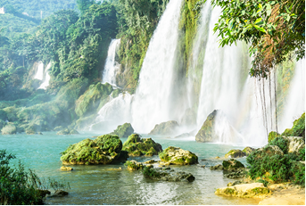 | 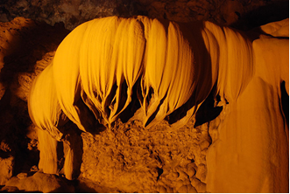

NGÀY 05: LẠNG SƠN – HÀ NỘI - TIỄN SÂN BAY (ĂN: S/T/-)
Sáng: Sau khi ăn sáng, Đoàn khởi hành tham quan Khu di tích danh thắng Nhị, Tam Thanh một trong những động tự nhiên kỳ thú tại Lạng Sơn. Đoàn tiếp tục tham quan, mua săm tại Chợ Đông Kinh. Ăn trưa
Chiều: Đoàn khởi hành về Hà Nội. Xe đưa quý khách đi Sân Bay Nội Bài. Chào tạm biệt, kết thúc chương trình./

GIÁ BAO GỒM:
- Xe vận chuyển máy lạnh đời mới 16 chỗ hoặc 29 chỗ tùy theo ngày khởi hành.
- Vé vào cửa tham quan các điểm theo chương trình.
- Nước và khăn trên xe ôtô: 02 chai nước 500ml + 02 khăn lạnh/người/ngày
- Hướng dẫn viên chuyên nghiệp, nhiệt tình, chu đáo, hiểu biết sâu sắc các tuyến điểm và văn hóa địa phương.
- Ăn trong chương trình:
+ Ăn sáng buffet và set menu tại khách sạn hoặc nhà hàng địa phương
+ 08 bữa chính với các món đặc sản địa phương 130.000 VND/xuất
+ 01 BỮA ĐẶC SẢN 150.000 VND/xuất
- Ngủ nghỉ trong chương trình: ngủ 2người / phòng (trong trường hợp lẻ ngủ phòng 3)
+ Tại Hà Giang: Khách sạn Phoenix, Trường Xuân resort (4*)
+ Tại Đồng Văn: Hoa Cương, Home stay cao cấp nghỉ phòng riêng tiện nghi đầy đủ.
+ Tại Cao Bằng: Khách sạn Gia Quý, Max Boutique (3*)
+ Tại Lang Sơn: Khách sạn Mường Thanh Luxury (4*)
- Bảo hiểm du lịch mức: 50.000.000 VND

GIÁ KHÔNG BAO GỒM:
- Chi phí cá nhân: Tiền giặt ủi, điện thoại, đồ uống trong các bữa ăn

- Thuế VAT...

- Tips dành cho tài xế và hướng dẫn viên & đội văn nghệ địa phương.

- Các chi phí ngoài không ghi trong phần “ GÍA BAO GỒM”

Phụ thu phòng đơn: 1.700.00VND

CHÍNH SÁCH TRẺ EM:
- Trẻ em từ 5 tuổi trở xuống miễn phí, gia đình tự túc cho bé
- Trẻ em từ 6 – 11 tuối tính 50% giá người lớn được hưởng: 1 chỗ trên xe, thuyền, 1 xuất ăn như người lớn, vé tham quan và ngủ chung giường với ba mẹ.
- Trẻ em 12 tuổi tính như người lớn.

LƯU Ý KHI THAM GIA TOUR:
- Chương trình tour chủ yếu di chuyển bằng xe và thời gian dài, nhiều vùng đồi đèo dốc phù hợp với khách hàng yêu thích khám phá thiên nhiên, trải nghiệm văn hóa, đủ sức khỏe đặc biệt không bị say xe.
- Đón chuyến bay hạ cánh trước 9h00 tại Nội Bài và chuyến về sớm nhất 17h00 để thực hiện đầy đủ chương trình này.
- Khi tham gia chương trình tour, Quý khách vui lòng: Cung cấp tên chính xác theo CMND/CCCD để chúng tôi làm thủ tục mua bảo hiểm và đăng ký với nơi đến.
- Quý khách lên mang theo đồ dùng cá nhân đặc thù như: thuốc chữa bệnh, kem chống nắng, chống muỗi vắt.
- Giờ nhận và trả phòng theo quy định là: Nhận phòng lúc 14h và trả phòng trước 12h
- Một số thứ tự và chi tiết trong chương trình có thể thay đổi để phù hợp với tình hình khách quan ( thời tiết, giao thông …) nhưng vẫn đảm bảo lịch trình thăm quan.
- Nếu do các nguyên nhân bất khả kháng như: Thiên tai, bão lụt, chiến tranh, dịch bệnh…. Chúng tôi không tổ chức cho đoàn đi đúng thời gian dự kiến, chúng tôi sẽ thu xếp ngày khởi hành mới, mọi chi phí phát sinh do hai bên thỏa thuận

